ТЕМА. ПОНЯТТЯ МОДЕЛІ ДАНИХ, БАЗИ ДАНИХ
Мета: сформувати навички форматувати дані, комірки, діапазони
комірок в електронній таблиці;
сформувати:
- поняття моделі даних;
- поняття бази даних;
- поняття систем керування базами даних;
розглянути:
- види систем керування базами даних;
- призначення й можливості систем керування базами даних;
формувати:
- інформаційну культуру учнів;
- навички роботи з ПК.
Тип уроку: формування і комплексне застосування знань, умінь та навичок.
Обладнання та наочність: дошка, комп'ютер, презентація «Бази даних. СУБД», інструкції з ТБ в комп'ютерному кабінеті.
Програмне забезпечення: МS Access.
Базові поняття й терміни: модель даних, база даних, система керування базами даних.
ХІД УРОКУ
І. Організаційний етап
Учитель. Тема, яку ми розпочинаємо вивчати, має назву «Бази даних. Системи керування базами даних». На вивчення цієї теми за програмою відведено 9 годин.
На уроках ми вивчатимемо теоретичний матеріал, виконуватимемо різноманітні практичні завдання. У результаті ви повинні набути певні знання, вміння та навички. (Ознайомлення зі стендами на зразок «Вивчаємо тему», посібники «Учні повинні знати та вміти », « Критерії оцінювання »).
II. Перевірка домашнього завдання
III. Актуалізація опорних знань
►► Фронтальне опитування
- Пригадайте, що таке база даних (список) в електронній таблиці
- Наведіть приклади баз даних.
- Що називають полем, записом у базі даних?
- Які основні завдання виконують над базами даних в електронній таблиці?
- Як виконати пошук потрібних даних?
Відповіді учнів можна супроводити демонстраціями кадрів з презентацій по попередній темі або лабораторних робіт по темі.
IV. Мотивація навчальної діяльності
Учитель. Під час інформаційної діяльності людина збирає і накопичує відомості про довкілля. До появи обчислювальної техніки всю інформацію зберігали в письмовому або друкованому вигляді. Однак зі збільшенням обсягів інформації загострювалося питання зберігання інформації та її обробки. Нагадаємо, що інформацію для обробки називають даними.
Під час вивчення цієї теми ми вивчатимемо, як об'єднати інформацію згідно з певними критеріями та як працювати зі структурованою інформацією.
V. Вивчення нового матеріалу (міні-лекція)
План вивчення теми
- Основні поняття про моделі даних та бази даних (БД).
- Поняття й призначення систем керування базами даних.
- Інтерфейс програми МS Access..
- Завантаження і вихід із програми МS Access..
- Структура БД МS Access.. Порядок проектування БД.
Учитель пояснює тему, використовуючи можливості локальної мережі кабінету або проектор (за наявності).
Щоб користувач легко міг знаходити потрібну інформацію, вона має бути організована певним чином. Це стосується не лише інформації в комп'ютері, а й будь-якої інформації про об'єкти реального світу. Скажімо, зручно знаходити потрібну книгу в бібліотеці, користуючись каталогом. Легко відшукати в газеті оголошення, що вас цікавлять. Така легкість пошуку можлива завдяки тому, що дані в каталозі або газеті мають структуру, або, інакше, є структурованими.
Загальна термінологія
База даних (БД ) — це систематизоване сховище структурованої інформації з певної предметної області, до якого можуть мати доступ багато прикладних програм.
Приклади подібних сховищ інформації: телефонний довідник, бібліотечний каталог, прайс-лист.
Але якщо зберігання й обробляння даних відбувається за допомогою комп'ютера, то для цього нам погрібні певні програмні засоби — системи керування базами даних.
Система керування базами даних (СКБД) — це програмні засоби для створення, введення і використання БД. Усі наявні системи задовольняють, як правило, таким вимогам:
- можливість маніпулювати даними;
- можливість пошуку і формування запитів;
- забезпечення цілісності (узгодженості) даних;
- забезпечення захисту і таємності.
Існує кілька послідовних етапів розробляння бази даних, кожен з яких використовує певну модель даних. На практиці ми застосовуємо різні моделі. Фізичні моделі дають змогу вивчати закони фізики (наприклад, закон всесвітнього тяжіння); математичні - призначені для опису будь-яких процесів і явищ; економічні - відображають закони економічного розвитку. Моделі баз даних призначені для однакового подання будь-яких даних, що містить
способи опису даних і маніпулювання ними.
За структурою організації інформації в БД розрізняють такі моделі баз даних:
- реляційна;
- ієрархічна;
- мережна.
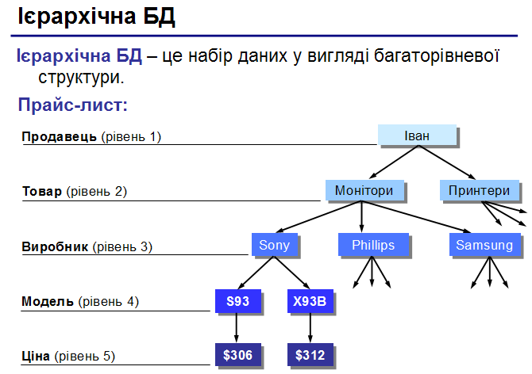
Ієрархічна модель БД — зберігає інформацію, організовану послідовно: один елемент вважається головним, інші йому підпорядковуються ;
Мережна модель БД — має складові структури, як і реляційна, але відрізняється характером відношень між ними: існує можливість встановлення додаткових зв'язків;
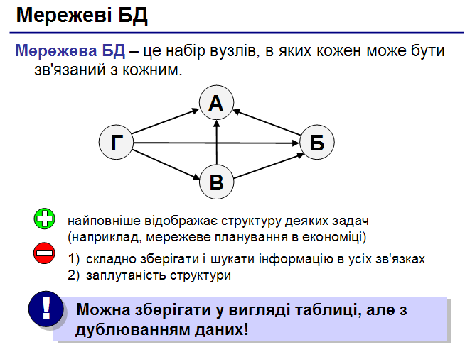
№ особової справи | Прізвище | Ім'я | По батькові | Дата народження
1-123 | Іванов | Іван | Іванович | 29.02.1988
Б-67 | Буренко | Ганна | Сергіївна | 07.08.1988
Реляційна модель БД — побудована на взаємовідношеннях між складовими структури: складається з сукупності взаємопов'язаних двовимірних таблиць.
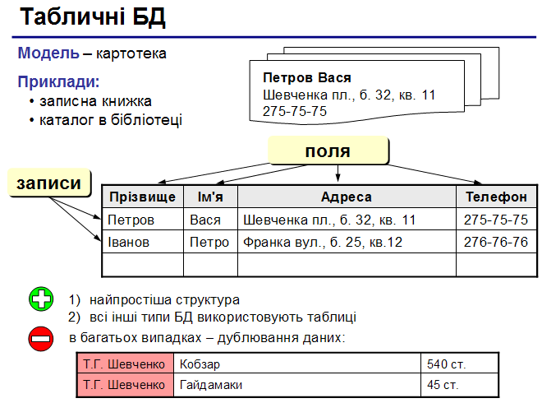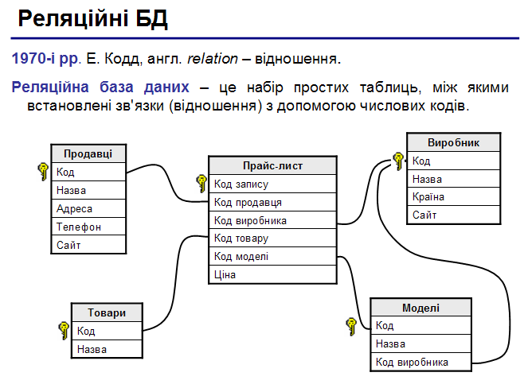
Ми вивчатимемо теми на прикладі СКБД Access, яка належить до складу пакету Місrosoft Оffiсе. База даних СКБД Access є реляційною базою даних, яка складається із взаємопов'язаних двовимірних таблиць.
СКБД Access дає змогу:
- проектувати табличні об'єкти бази даних;
- встановлювати зв'язки між таблицями;
- вводити, зберігати, переглядати, сортувати, модифікувати дані;
- створювати й використовувати об'єкти БД.
Створення бази даних
Створення бази даних відбувається зазвичай у кілька етапів.
Проектування (на папері або в спеціальних програмах) є найважливішим етапом, у ході якого потрібно:
- визначити проблему;
- вибрати та проаналізувати інформацію, яку отримуватиме конкретна база даних;
- дібрати об'єкти, які міститиме база даних;
- встановити зв'язки між об'єктами бази даних;
- ввести інформацію в базу даних.
Програмна реалізація — технологія створення бази даних. Експлуатація БД.
VI. Застосування знань, умінь та навичок
Учням пропонуємо спроектувати структуру бази даних з метою автоматизувати роботу бібліотеки. Для роботи учні об'єднуються в групи.
Приклад структури бази даних «Школа»
Вчителі
Учні
Класи
ПІБ
Посада
Дата народження
Телефон
Адреса
Стаж
ПІБ
Клас
Дата народження
Адреса
Класний керівник
Кабінет
Кількість учнів
Староста класу
VII. Засвоєння нових знань
Учням пропонуємо дати відповіді на запитання, при цьому зволяється попарне обговорення (в межах парти).
- Як взаємопов'язані поняття БД та СКБД?
- Яка з моделей баз даних є провідною?
- Які основні завдання СКБД?
- Які вимоги до сучасних СКБД?
- Яке призначення моделей баз даних?
Наприкінці учні визначають основні функції СКБД.
Визначення даних — можна визначити, яка саме інформація буде зберігатися в базі даних, задати структуру даних та їх тип (наприклад, максимальну кількість цифр або символів), а також указати, як ці дані зв'язані між собою. У деяких випадках ви можете також задати формати та критерії перевірки даних.
Обробка даних – дані можна обробляти в найрізноманітніші способи. Можна об’єднувати дані з іншою зв’язаною з ними інформацією та обчислювати підсумкові значення.
Керування даними – можна вказувати, кому дозволено ознайомлюватися з даними, корегувати їх або додавати нову інформацію. Можна також визначати правила колективного користування даними.
Підбиття підсумків уроку
Учитель виставляє і коментує оцінки.
Домашнє завдання
1.Опрацювати конспект і відповідний розділ підручника.
2. Приготувати власні приклади баз даних із різних предметних галузей (3-4 приклади)

